 ΣΧΟΛΙΚΟ ΕΤΟΣ 2016-17

ΕΛΛΗΝΙΚΗ ΔΗΜΟΚΡΑΤΙΑ

ΥΠΟΥΡΓΕΙΟ ΠΑΙΔΕΙΑΣ ΕΡΕΥΝΑΣ ΚΑΙ ΘΡΗΣΚΕΥΜΑΤΩΝ

ΠΕΡΙΦΕΡΕΙΑΚΗ Δ/ΝΣΗ Α/ΘΜΙΑΣ ΚΑΙ Β/ΘΜΙΑΣ ΕΚΠ/ΣΗΣ ΚΡΗΤΗΣ ΧΑΝΙΑ 23/05/2017

ΔΙΕΥΘΥΝΣΗ Δ.Ε. ΧΑΝΙΩΝ

2ο Γενικό Λύκειο Χανίων Β' ΤΑΞΗ

ΓΡΑΠΤΕΣ ΠΡΟΑΓΩΓΙΚΕΣ ΕΞΕΤΑΣΕΙΣ ΠΕΡΙΟΔΟΥ ΜΑΙΟΥ ΣΤΗ ΓΕΩΜΕΤΡΙΑ

ΘΕΜΑ Α (ΜΟΝ 15+10)

Α1) Να αποδείξετε ότι σε κάθε ορθογώνιο τρίγωνο, το τετράγωνο μιας κάθετης πλευράς του είναι ίσο με

το γινόμενο της υποτείνουσας επί την προβολή της πλευράς αυτής στην υποτείνουσα.

Α2)Να χαρακτηρίσετε τις προτάσεις που ακολουθούν, γράφοντας στην κόλλα σας   
 τη λέξη **Σωστό** ή **Λάθος** δίπλα στο γράμμα που αντιστοιχεί σε κάθε πρόταση.

α) Σε κάθε τρίγωνο ΑΒΓ ισχύει η ισοδυναμία : $α^{2}>β^{2}+γ^{2} ,$ αν και μόνο αν $\hat{Α}>1L$.

β) Το εμβαδόν ενός ορθογωνίου ισούται με το γινόμενο δυο διαδοχικών πλευρών του.

γ) Ένα πολύγωνο λέγεται κανονικό όταν έχει όλες τις γωνίες του ίσες.

δ) Αν δύο τρίγωνα είναι ισοδύναμα τότε είναι ίσα .

ε) Η πλευρά ενός ισοπλεύρου τριγώνου εγγεγραμμένου σε κύκλο (Ο,R) είναι  .

## ΘΕΜΑ Β (ΜΟΝ 10+15)

Δίνεται ορθογώνιο τρίγωνο ΑΒΓ με  και έστω ΑΔ είναι το ύψος προς την υποτείνουσα .

Αν $\left(ΔΒ\right)=\frac{9}{5}$ και $\left(ΔΓ\right)=\frac{16}{5}$ τότε :

Β1) Να υπολογίσετε το μήκος του ύψους ΑΔ .

Β2) Αν $\left(ΑΔ\right)=\frac{12}{5}$ να υπολογίσετε τα μήκη των πλευρών του τριγώνου ΑΒΓ.

## ΘΕΜΑ Γ (ΜΟΝ 10+10+5)

Δίνεται τρίγωνο ΑΒΓ με $\hat{Α}=60°$, $β=3$ και $γ=2$.

Γ1) Να υπολογίσετε το μήκος της πλευράς α του τριγώνου ΑΒΓ.

Γ2) Αν  να αποδείξετε ότι το εμβαδόν του τριγώνου ΑΒΓ είναι  τ.μ. και να

υπολογίσετε το εμβαδόν του περιγεγραμμένου κύκλου του τριγώνου.

Γ3) Προεκτείνουμε την ΑΓ (προς το μέρος του Γ) κατά ίσο τμήμα ΓΔ=ΑΓ. Αν Μ είναι το μέσο της ΒΓ

να δείξετε ότι 

ΘΕΜΑ Δ (ΜΟΝ 8+8+9)

Δίνεται ορθογώνιο τρίγωνο ΑΒΓ με , και (ΑΓ)=4 . Με κέντρο το Γ και ακτίνα το (ΑΓ) γράφουμε τόξο ΑΔ . Σχεδιάζουμε ημικύκλιο με διάμετρο ΑΒ.

Δ1) Να υπολογίσετε το μήκος του ευθύγραμμου τμήματος ΔΒ.

Δ2) Να υπολογίσετε την περίμετρο του γραμμοσκιασμένου χωρίου.

Δ3) Να υπολογίσετε το εμβαδόν του γραμμοσκιασμένου χωρίου.

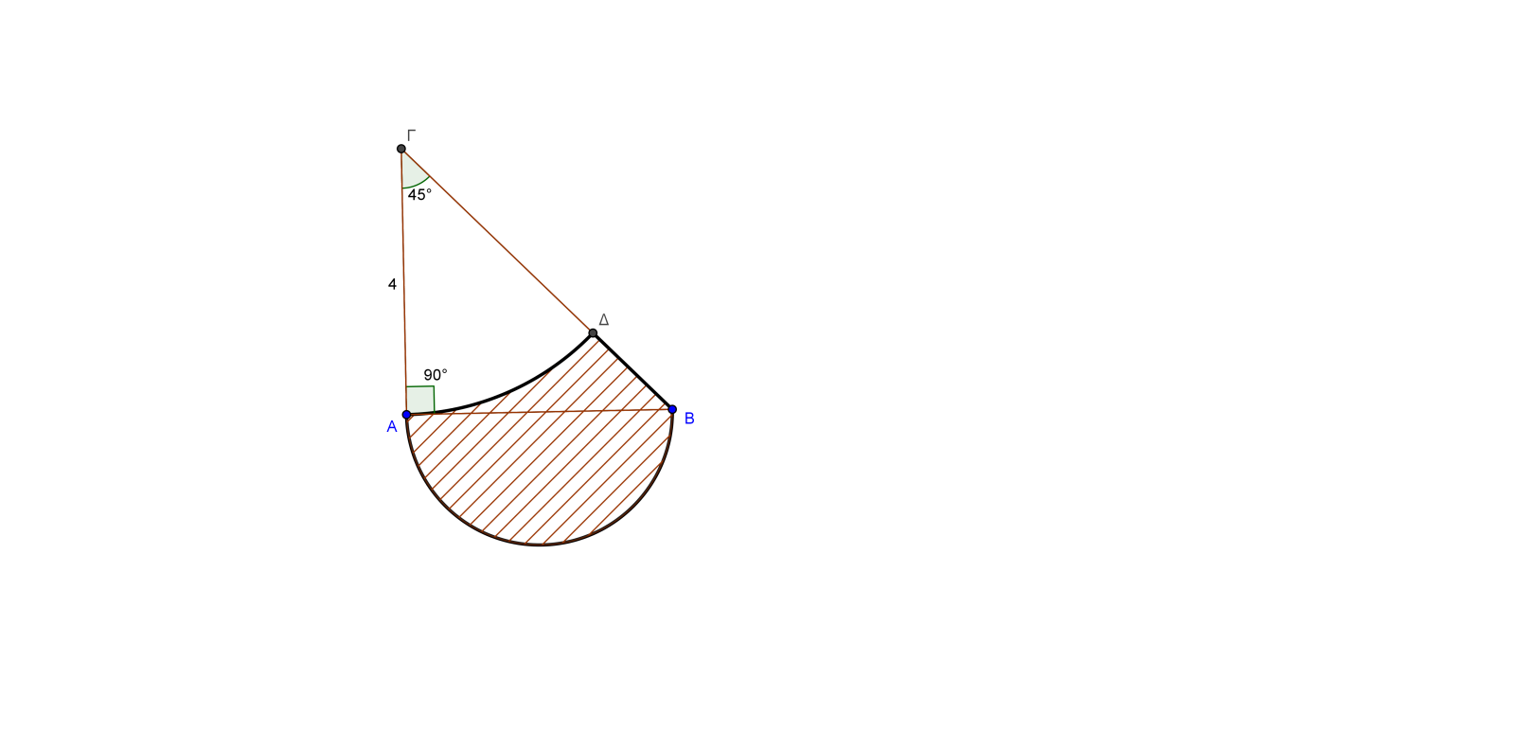ΚΑΛΗ ΕΠΙΤΥΧΙΑ!

Η ΔΙΕΥΘΥΝΤΡΙΑ ΟΙ ΕΙΣΗΓΗΤΕΣ